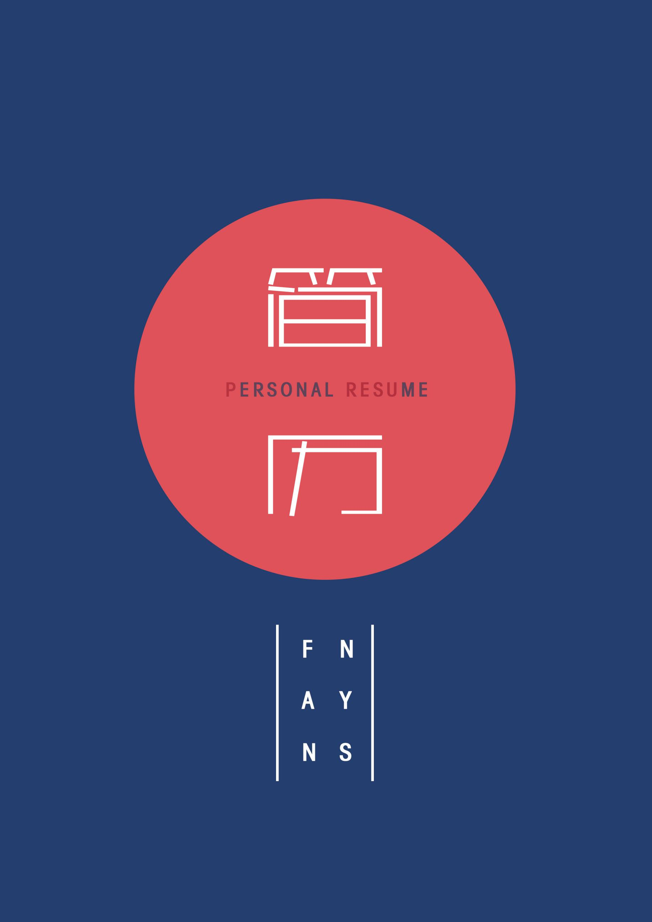

z
学校经历

Aug.2010
Aug.2010
Aug.2010
Aug.2010
Aug.2014
入学报道
某大会
参加国际遗传工程xxx设计竞赛
加入新媒体艺术研究所
参与西藏罗格而动画的制作
参与海峡两岸创新设计工作营
专业技能
获奖经历
AI
个性特点
PS
FL
COR
SAI
ID

唐小糖
UI/平面设计
学历：本科
籍贯：河南周口
电话：188000000
学校：华中科技大学
邮箱：1800000@qq.com
2012年曾获校自强奖学金
2012年曾获第五届全国大学生计算机大赛校一等奖
2012年曾获第五届全国大学生计算机大赛全国二等奖
兴趣爱好：看书、听音乐、看电影。
自我评价：美术基本功扎实，优秀的审美能力，熟悉主流平台特性，并熟悉操作相关软件。热爱生活，喜欢把生活中的愉快与挫折都看作生活的体验。并拥有较强的责任心和团队精神。
尊敬的领导：

您好！

我是一名即将毕业的本科毕业生。我很荣幸有机会向您呈上我的个人资料。在投身社会之际,为了更好地发挥自己的才能,谨向各位领导作一下自我推荐。

伴着青春的激情和求知的欲望，我即将走完四年的求知之旅， 美好的大学生活，培养了我科学严谨的思维方法，更造就了我积极乐观的生活态度和开拓进取的创新意识.课堂内外拓展的广博的社会实践、扎实的基础知识和开阔的视野，使我更了解社会；在不断的学习和工作中养成的严谨、踏实的工作作风和团结协作的优秀品质，使我深信自己完全可以在岗位上守业、敬业、更能创业！我相信我的能力和知识正是贵单位所需要的，我真诚渴望，我能为单位的明天奉献自己的青春和热血！

我一定会尽职尽责地用实际行动向您证明：您的过去，我来不及参与；但您的未来，我愿奉献我毕生的心血和汗水！
再次致以我最诚挚的谢意!

此致
敬礼！

唐小糖
2017.5.5

自荐书
更多作品期待与你们一起完成......
我是张慧敏，期待您的肯定与回复。

